1. Клінічна медицина: досвід та нововведення

СТАН КРОВОТОКУ в яєчниках ПІСЛЯ емболізаціЇ маткових артерій
Ю.С Паращук¹,
доктор медичних наук, професор
завідувач кафедри акушерства та гінекології№2
Харківський національний медичний університет¹
м. Харків, Україна
О.І.Каліновська¹,
кандидат медичних наук, доцент
доцент кафедри акушерства та гінекології №2
О.Б.Овчаренко¹,
кандидат медичних наук, доцент
доцент кафедри акушерства та гінекології №2
О.А.Лященко¹,
кандидат медичних наук, доцент
доцент кафедри акушерства та гінекології №2
І.М.Сафонова²
кандидат медичних наук, доцент
доцент кафедри ультразвукової діагностики
Харківська медична академія післядипломної освіти²
м. Харків, Україна

Вступ. Впровадження малоінвазивних органозберігаючих методів лікування міоми матки емболізації маткових артерій (ЕМА) дозволило зберегти репродуктивну функцію жінкам фертильного віку [1, c. 3-4]. З огляду на анатомічні особливості кровопостачання яєчників: яєчникова артерія (ЯА) і яєчникова гілка маткової артерії, можливе попадання емболів в судини, які постачають кров до яєчника. У літературі зустрічаються суперечливі дані про вплив ЕМА на кровопостачання і відповідно на функцію яєчників [2, с. 7-8; 4, с. 68].
Мета дослідження: оцінка впливу ЕМА на кровотік в яєчниках в різні терміни післяопераційного періоду.
Матеріали. Обстежено і проліковано 310 пацієнток з міомою матки, середній вік яких склав 31,8 ± 8,9 року (в межах від 25 до 49 років). Всім пацієнткам в плановому порядку була проведена ЕМА на ангіографі Axiom Artis MP, «Siemens», Німеччина, 2005. Стан кровотоку в ЯА оцінювалося за даними трансвагінального УЗД з кольоровим допплерівським дослідженням.
Обговорення результатів дослідження. За даними УЗД відразу ж після ЕМА у всіх жінок спостерігалося зникнення кровотоку в ЯА. Середній період спостереження після ЕМА склав 7 місяців (від 4 до 11 місяців).
У випадках, коли відбувалася ненавмисна емболізація (за рахунок наявності матково-яєчникових артеріальних анастомозів), функція яєчника знижувалася, що клінічно проявлялося в ановуляції [3, с. 64-65; 5, с. 208]. Про відновлення кровотоку в ЯА судили по прямій візуалізації потоку крові в режимі кольорового допплерівського картування, а також за наявністю ехографічних ознак адекватного фолікулогенезу, періфолікулярного кровотоку, формування жовтого тіла з характерним периферичних кровотоком [3, с. 70].

АБ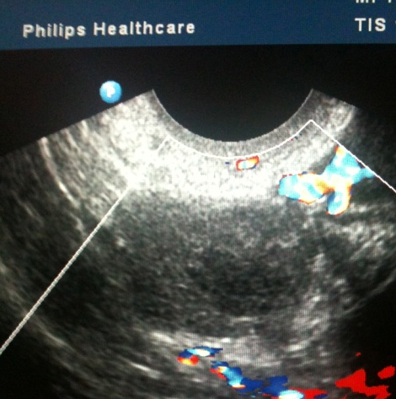В
А) яєчник без ознак наявності кровотоку в ЯА; Б) через кілька тижнів після операції відновлюється кровообіг в яєчниковій артерії, проте відсутні ознаки періфолікулярних судинних змін, характерних для овуляції; В) яєчник з відновленим кровотоком в ЯА і відновленою овуляторною функцією, візуалізується адекватний періфолікулярний кровотік.

Індекс резистентності (ІР) дозволяє судити про адекватне кровопостачання яєчника в періовуляторний період. Допплерівське дослідження показало, що через 6 місяців у 49 пацієнток (16%) артеріальний кровотік в яєчникових артеріях був повністю відсутнім, в той час як у 182 (59%) - він відновився. У перші місяці після операції значення ІР були монотонними 0,55-0,62 і не знижувалися до предовуляторного рівня.
У 78 (25%) пацієнток показники кровотоку були знижені (у порівнянні з доопераційному значеннями). З цієї групи жінок закид одиничних емболів в яєчники був зареєстрований у 4 (6%). У них виявлено типове відходження маткової і ЯА. При відновленні овуляторної функції ІР знижувався в предовуляторний період до 0,41 за рахунок судинних змін внутрішньої стінки фолікула і зберігався на рівні 0,5-0,52 протягом другої фази циклу.
Через 12 місяців відновлення кровотоку відзначено більш ніж у 90% (279) прооперованих пацієнток.
Висновок. Порушення фолікулогенеза у хворих з міомою матки після ЕМА носить тимчасовий характер. Відновлення кровотоку в яєчникових артеріях після ЕМА настає в післяопераційному періоді від 6 до 12 місяців.
Література:
1. Адамян, Л.В. Минимально инвазивная хирургия в гинекологической практике / Л.В. Адамян // Акушерство и гинекология. Приложение. – 2006. – № 3. – С. 11–17.
2. Бобров, Б.Ю. Эмболизация маточных артерий в лечении миом матки: обзор литературы. / Б.Ю. Бобров, A.A. Алиева // Акушерство и гинекология. 2004. – № 5. – С. 6–9.
3.Озерская И.А. Ультразвуковой мониторинг при лечении миомы матки методом эмболизации маточных артерий / И.А. Озерская // Ультразвуковая и функциональная диагностика. – 2005 – № 2. – С. 64–72.
4. Тихомиров А.Л. Селективная эмболизация маточных артерий в алгоритме органосохраняющего лечения миомы матки / А.Л. Тихомиров, Д.М. Лубнин // Фарматека. – 2004. – № 2 (81). – С. 67–69.
5. Bonilla-Musoles, F. Effect of hormone replacement therapy on uterine blood flow and endometrial status in postmenopausal women / F. Bonilla-Musoles. 2004. – P.204–247.

